洛阳路由地址 http://10.41.3.41:800/PsMonitorWebService.asmx
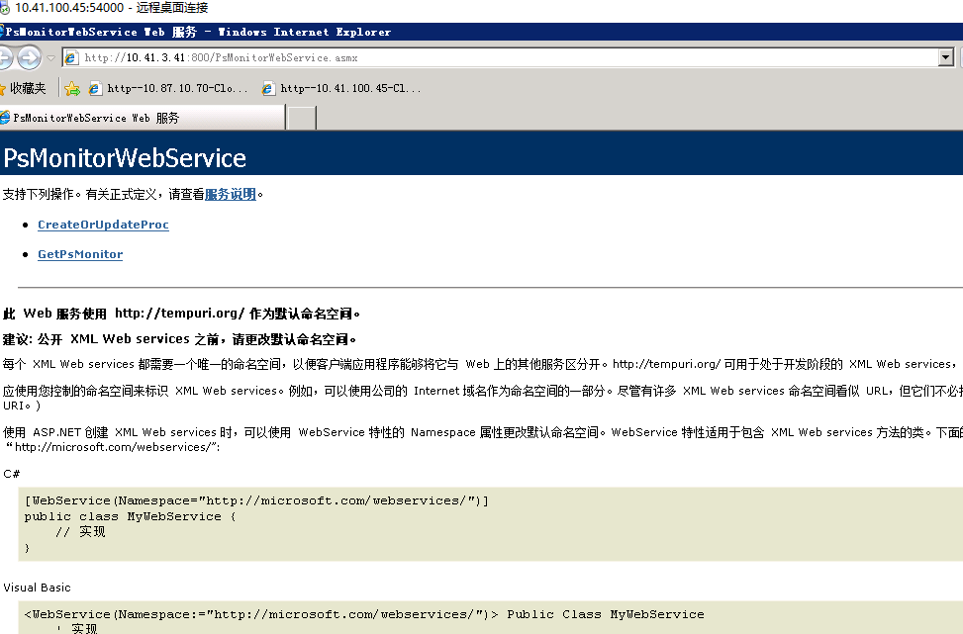

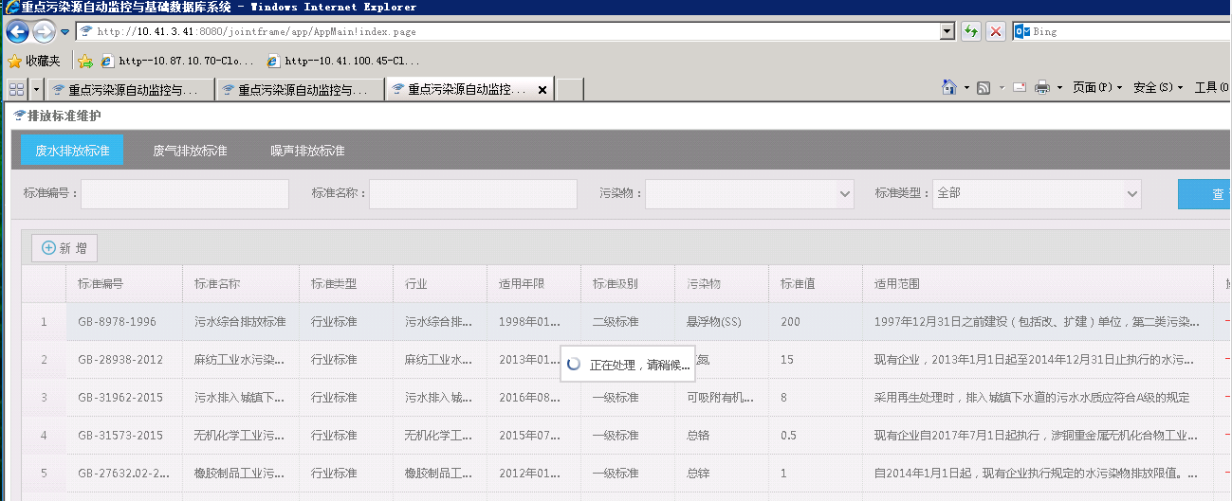
从10.87.10.31里跟踪洛阳的应用服务器IP
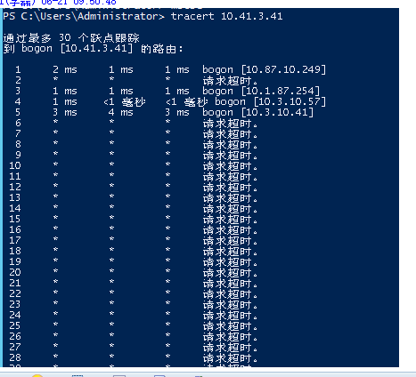
下面是10.87.10.31里跟踪平顶山的应用服务器10.41.4.197 的截图，但是平顶山标准是可以下发的
平顶山路由地址 http://10.41.4.197:800/PsMonitorWebService.asmx

